ük 318

Die ÖV-Applikation

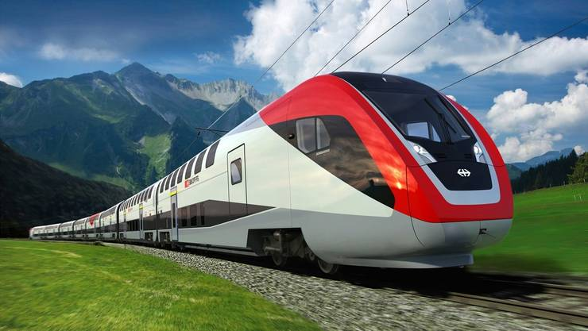

Gerry Kushiv Sroy, 27.11.18

Inhalt

1.0 Einführung 2

2.0 Use Case und Aktivitätsdiagramm 2

3.0 Funktionalitäten 3

4.0 Mockup 4

5.0 Systemtests 5

6.0 Installationsanleitung 6

# Einführung

In dieser Dokumentation werde ich aufzeigen was ich im ÜK 318 als Projektarbeit gemacht habe. Die Aufgabestellung bestand daraus nach Vorgaben eine ÖV-Applikation zu programmieren. Diese Applikation sollte dabei benutzerfeundlich sowie die Kundenanforderungen erfüllen, hier wird es die Aufgabenstellung sein. Auch sollte die Applikation so wenig Fehler wie möglich haben um den Benutzer die Anwendung so einfach wie möglich zu machen.

# 2.0 Use Case und Aktivitätsdiagramm

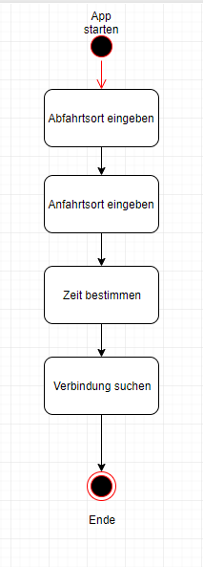Nutzer gibt Abfahrt- und Anfahrtsort ein und anschliessend klickt er Verbindungen suchen. Mögliche Verbindungen werden zu der aktuellen Zeit dann angezeigt.

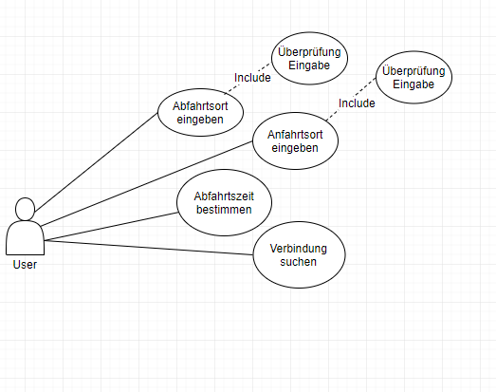

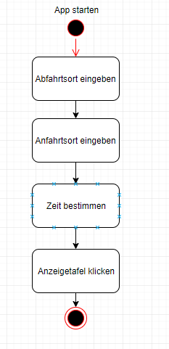Nutzer gibt Anfahrtsort ein und bestimmt anschliessend die Abfahrtszeit, danach klickt er die Anzeige-Tafel und alle möglichen Verbindungen vom gesuchten Abfahrtsort wird angezeigt.

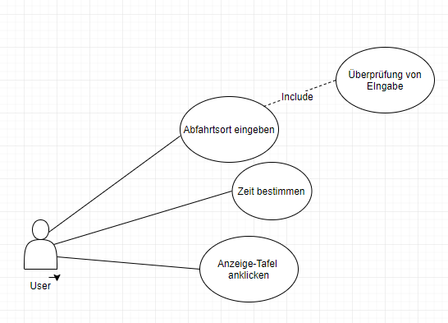

# Funktionalitäten

Hier habe ich alle die Anforderungen aufgelistet und beschrieben welche ich wie umgesetzt habe.

|  |  |  |  |
| --- | --- | --- | --- |
| ID | Beschreibung | Umgesetzt? | Beschreibung Umsetzung |
| A001 | Als ÖV-Benutzer möchte ich Start- und Endstation mittels Textsuche suchen können, damit ich nicht alle Stationsnamen auswendig lernen muss. | Ja | Umgesetzt mit Textboxen,  Abfahrt und Anfahrtsort eingeben |
| A002 | Als ÖV-Benutzer möchte ich die aktuellen, d.h. mindestens die nächsten vier bis fünf Verbindungen zwischen den beiden gefundenen und ausgewählten Stationen sehen, damit ich weiss wann ich zur Station muss, um den für mich idealen Anschluss zu erwischen. | Ja | Umgesetzt mit Button,  Abfahrtsort und Anfahrtsort auswählen und danach mit Button-Klick Verbindungen suchen. |
| A003 | Als ÖV-Benutzer möchte ich sehen, welche Verbindungen ab einer bestimmten Station vorhanden sind, damit ich bei mir zuhause eine Art Abfahrtstafel haben kann. | Ja | Umgesetzt mit Button,  Abfahrtsort und Anfahrtsort eingeben und mit Buttonklick die nächsten Verbindungen von der gesuchten Station suchen. |
| A004 | Als ÖV-Benutzer möchte ich, dass schon während meiner Eingabe erste Such-Resultate erscheinen, damit ich effizienter nach Stationen suchen kann. | Ja | Umgesetzt mit Listbox,  Bei Eingabe in Textbox wird gleichzeitig bei der Eingabe die Vorschläge angezeigt von der Listbox. |
| A005 | ALs ÖV-Benutzer möchte ich nicht nur aktuelle Verbindungen suchen können, sondern auch solche zu einem beliebigen anderen Zeitpunkt, damit ich zukünftige Reisen planen kann. | Teilweise | Umgesetzt mit DateTimePicker,  Zeit bestimmen und dann Verbindungen suchen, alle Verbindungen ab der gesuchten Zeit werden angezeigt.  Nur teilweise umgesetzt, weil Datum fehlt. |
| A006 | Als ÖV-Benutzer möchte ich sehen, wo sich eine Station befindet, damit ich mir besser vorstellen kann, wie die Situation vor Ort aussieht. | Nein |  |
| A007 | Als ÖV-Benutzer möchte Stationen finden, die sich ganz in der Nähe meiner aktuellen Position befinden, damit ich schnell einen Anschluss erreichen kann. | Nein |  |
| A008 | Ich möchte meine gefundenen Resultate via Mail weiterleiten können, damit auch andere von meinen Recherchen profitieren können. | Nein |  |

DASDADASDAASDASD

# Mockup

Für das GUI der ÖV-App hatte ich mir schon viele Gedanken gemacht. Die Applikation sollte schlicht, einfach und selbsterklärend sein. So habe ich ein Mockup erstellt welches etwa diesen Anforderungen entspricht.

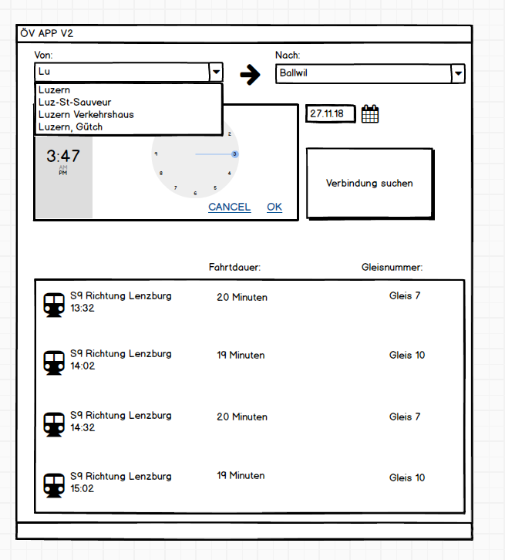**Mockup:**

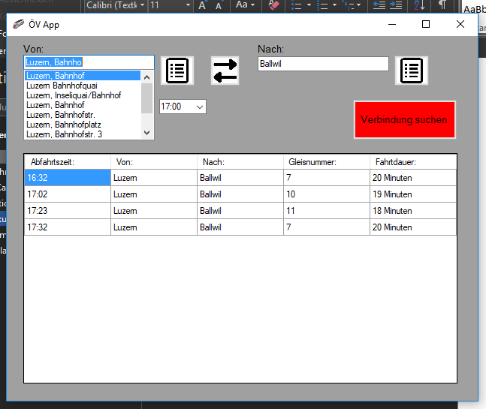**Umgesetzes GUI:**

# Systemtests

**Testfall 1**

User der von Luzern, Bahnhof nach Zürich HB um 08:00 Uhr mit dem Zug verkehrt.

|  |  |  |
| --- | --- | --- |
| **Schritte** | **Beschreibung** | **Bild** |
| 1 | Abfahrtsort Luzern, Bahnhof in TextBox eingeben. |  |
| 2 | Anfahrtsort Zürich HB in TextBox eingeben. |  |
| 3 | Abfahrtszeit im DateTimePicker eingeben 08:00 |  |
| 4 | Verbindungen suchen mit Klick auf Button. |  |
| 5 | Verbindungen werden angezeigt und jetzt kann der User sich die Verbindung merken die er gehen will. Er weiss auch welches Gleis sowie die Fahrtdauer der Verbindung. |  |

**Testfall 2**

User der von der Haltestelle Root D4, Oberfeld alle mögliche Verbindung ab 17:00 anzeigt.

|  |  |  |
| --- | --- | --- |
| **Schritte** | **Beschreibung** | **Bild** |
| 1 | Abfahrtsort Root D4, Oberfeld in TextBox eingeben. |  |
| 2 | Abfahrtszeit im DateTimePicker eingeben 17:00, |  |
| 3 | Anzeigetafel anzeigen mit Buttonklick auf Tafelicon, |  |
| 4 | Alle möglichen Verbindungen von dem Abfahrtsort werden ab der gesetzten Zeit angezeigt. |  |

# Installationsanleitung

dadasdad